Instrumen ^{Pen}elitian/p_{C(}|_{oman} Wawancara
Pertanyaan :
- Apa yang anda pahami mengenai simbol-_{simbol liturgi datam Gereja To}
- Apakah majelis gereja mengetahui simbol-simbol yang digunakan setiap
- Apa saja simbol-simbol dalam gereja Toraja yang anda ketahui ?
- Apakah majelis gereja/anggota jemaat mengetahui arti dan makna dari si
liturgi khususnya stola, Bejana Baptisan, cawan perjamuan kudusdan A
- Mengapa simbol-simbol seperti bejana baptisan, cawan perjamuan kudu:
besar tidak diletakkan di depan pada saat hari Minggu ?
- Siapa sajakah yang boleh menggunakan stola dan apakah majelis/warga
mengetahui bagaiman penggunaan stola yang benar ?
- Apakah majelis gereja/anggota jemaat mengetahui arti dari setiap warna
- Apakah majelis gereja sudah pernah mengikuti sosialisasi/seminar meng
simbol liturgi dalam Gereja Toraja ? jika sudah, apakah sudah di sosialis
bagi warga jemaat ?

(Anggota PGI)
KLASIS MAKALE
BADAN PEKERJA MAJELIS JEMAAT GERIZIM ARIANG
Alamat: Ariang, Kelurahan Ariang Kecamatan Makale
SURAT KETERANGAN
Nomor :01/S.KET/BPM-JGA/KM/VII/2018
Badan Pekerja Majelis Jemaat Gerizim Ariang Klasis Makale menerangkan bahwa :

Nama | : Shintia Kurnia Putri Munda
Nirm | : 2020143785
Jurusan | : Teologi Kristen
Adalah benar-benar mahasiswa Sekolah Tinggi Agama Kristen Negeri (STAKN)
Toraja yang telah melakukan penelitian di Jemaat Gerizim Ariang, Klasis Makale.
Demikian surat keterangan ini kami berikan, untuk digunakan sebagaimana mestinya.
Ariang, 1 Juli 2018
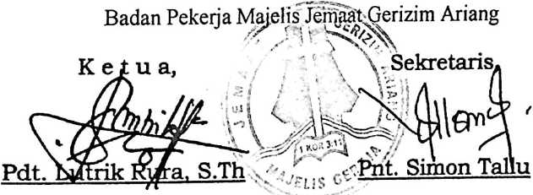

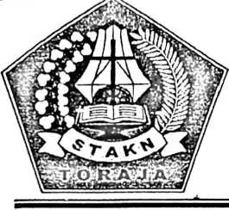
KEMENTERIAN AGAMA
SEKOLAH TINGGI AGAMA KRISTEN NEGERI

(STAKN) TORAJA
Jl. Poros Makale-Makassar Km. 11,5; Tlp/Fax. (0423) 24620,24064
Mengkendck Tana Toraja Email: stakntoraja@yahoc.coin
Nomor : 119 l/Stk.05/PP.00.9/05/2018
Sifat : Biasa
Lampiran : -
Hal : Permohonan Penelitian
17 Mei 2018
Yth. Pimpinan MGT Jem. Gerizim Ariang Klasis Makale
di -
Tempat
Dengan hormat,
Dalam rangka menyelesaikan studi SI di STAKN Toraja, maka perlu diadakan
penelitian lapangan. Untuk itu, kami mohon kesediaan Bapak/Ibu untuk memberikan izin
penelitian kepada:
NAMA : Sinthia Kumia Putri Munda
NIRM : 2020143785
Jurusan : Teologi Kristen
yang akan meneliti tentang: Kajian Teologis Tentang Pemahaman Warga Jemaat
Mengenai Makna Simbol-simbol Liturgi di Gereja Toraja Jemaat Gerizim Ariang
Klasis Makale.
Demikian, atas perhatian dan kerjasama yang baik, kami ucapkan terima kasih.
i?An.Ketua,
kil Ketua Bid. Administrasi Umum,
jic^naan dan Keuangan
Tembusan Kepada Yth.
Ketua STAKN Toraja di Tana Toraja

Paraf Pembimbing |  |  |  |  | •
Tanggal setor
perbaikan
Catatan/solusi dari dosen Penlbimbing | A?  31  £ „1 |  |  |  | odV
Materi/Bab yang  dikonsultasikan |  |  |  | l
Hari/tanggal |  |  |  | Oo  -—>  A | \\ -T"5«l8
No. |  |  |  | i

1
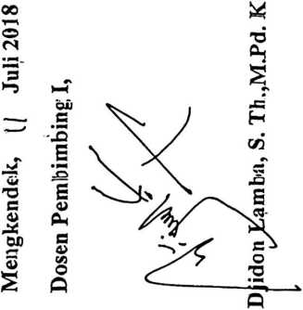

Paraf Pembimbing | 'f" |  | d  r
Tanggal setor  perbaikan | \
Catatan/solusi dari dosen Pembimbing II | d  -s X J  -t. 4 41  v * 11 "  A JA  ^{J} £ 4  j s °-  J 3 J | ■“ i  r  ”3  h  f  j A  «• | 'i '5  ³ £  j -  ., i  < -i  A ^{J} cM  a
*Materi/Bab yang  dikonsultasikan | 'S  cS
Hari/tanggal | i |  | ?* /?• / iS
No. | • | I
(J
o
j- < i
1
t*

